GIMP **实用教程---20**

**通道与选区**

GIMP软件为一个图像编辑处理程序，结构简单但其功能不输于专业的绘图软件。对于摄影爱好者可以方便地用它进行照片的后期调整和制作。它的各种功能和应用将在本系列教程中逐一介绍。

**上一篇**

**八．应用实例**

**5 照片画面的修改**

**八．应用实例**

**6．用通道来制作选区**

通道是绘图软件中的一个重要的工具，通道可分为：颜色通道和Alpha 通道（选区通道）。

在RGB图像中，颜色由三原色组成，分别有三个通道来控制三个原色的颜色值。

先打开一个图像，再通过下拉菜单：

窗口----可停靠对话框----通道 打开通道对话框。

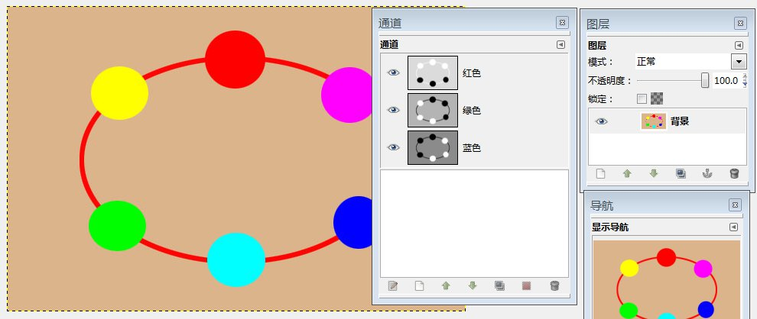现在看到在通道对话框里有红色、绿色和蓝色三个通道，每个通道前面都是一个灰度的缩略图，它通过不同的灰度来控制该原色的数值。

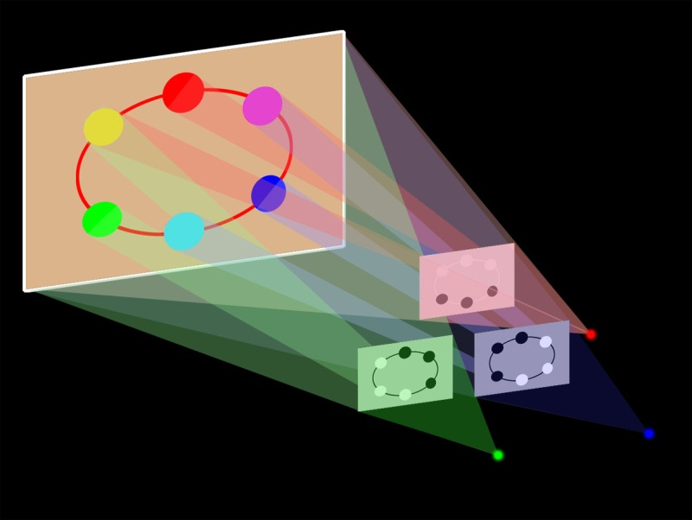白色表示该原色为最亮（255），而黑色表示该原色为最暗（0）。图像中具体每一个像素的颜色，都是由与之对应位置的三个通道中的颜色混合而成的。

右图表示颜色混合的情况，红绿蓝三个光源前面分别有一块通道来控制颜色的强弱，最后在屏幕上混合而成一个图像。

下图为一个原图和三个通道，原图中的一个大红点和一圈红色的椭圆，在红通道中为白色表示是最亮的红色，而在其他二个通道中为黑色表示绿色和蓝色各为0。

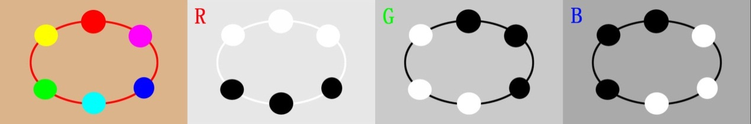左面一点黄色，在红色、绿色通道中为白色表示红、绿色为255，而在蓝色通道中为黑色表示蓝色为0。 黄色的组成情况就是这样： R：255 G：255 B：0

金黄色的底板，在三个通道中的深浅不一样，表示金黄色中红的成分最多，而蓝的成分最少。 金黄色的组成情况就是这样： R：220 G：180 B：140

这就是颜色通道的情况，知道个大概就可以了，我们不可能直接去修改颜色通道来改变图像的颜色。

Alpha 通道（选区通道），用来控制图像的透明度，当Alpha 通道为白色表示图像不透明，为黑色表示全透明，而为灰色表示半透明。

上面的图像中没有Alpha 通道啊！是的在一个图像刚打开，只有一个背景层时，背景层是没有Alpha 通道的。

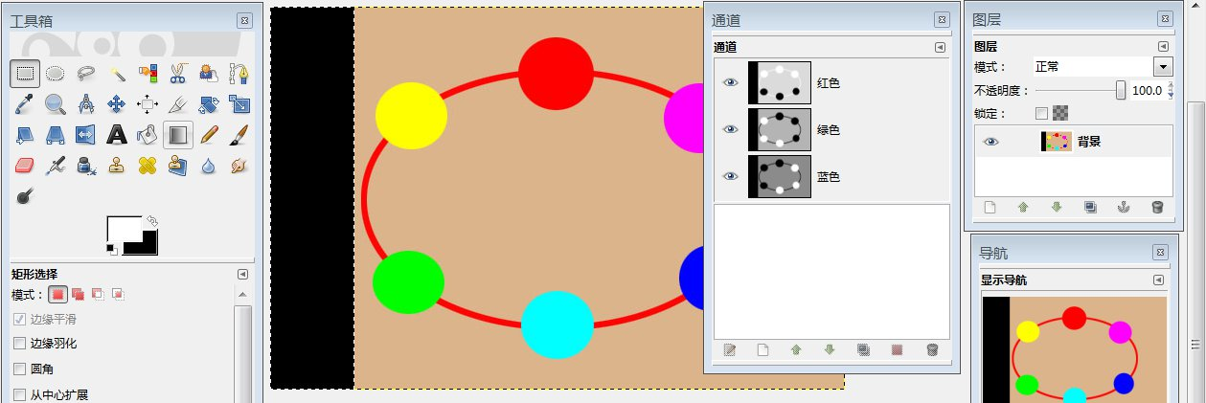在上图的左侧用矩形选择工具拉出一个长方形，然后用delete删除，这个长方形的区域并没有删除，而是变成了当前的背景色了。因为Alpha 通道用来控制图像的透明度的，而背景层没有Alpha 通道，它就不可能成为透明。

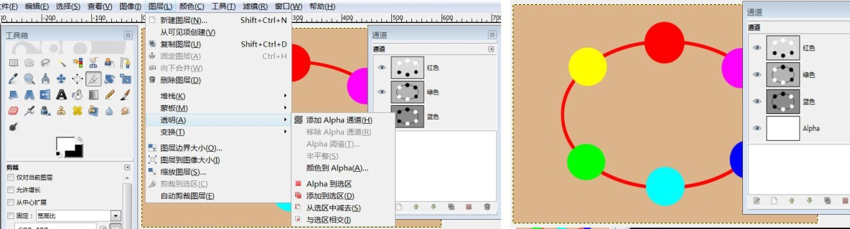可以用下拉菜单：图层----透明----添加Alpha 通道 的命令来增加一个Alpha 通道。（下右图已增加了Alpha 通道）

有了Alpha 通道，再做选区，再用delete删除，看看情况怎样？

左侧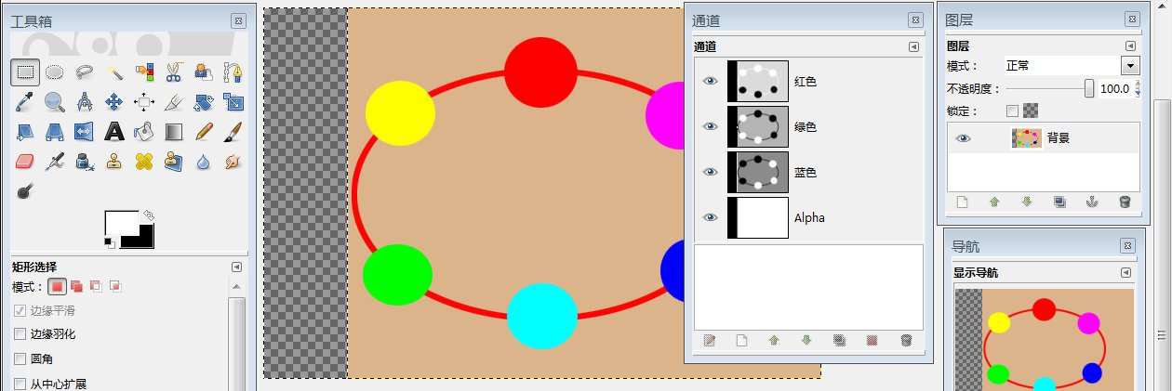的长方形被删除了，成为一个透明的长方形，在Alpha 通道中此处为黑色表示全透明。

总之，背景层刚打开时是没有Alpha 通道的，在图像中有几个图层以后，新建的图层就有Alpha 通道了。

下面再看一看选区与通道的关系：选区可以转换成通道；而通道也可以生成选区。

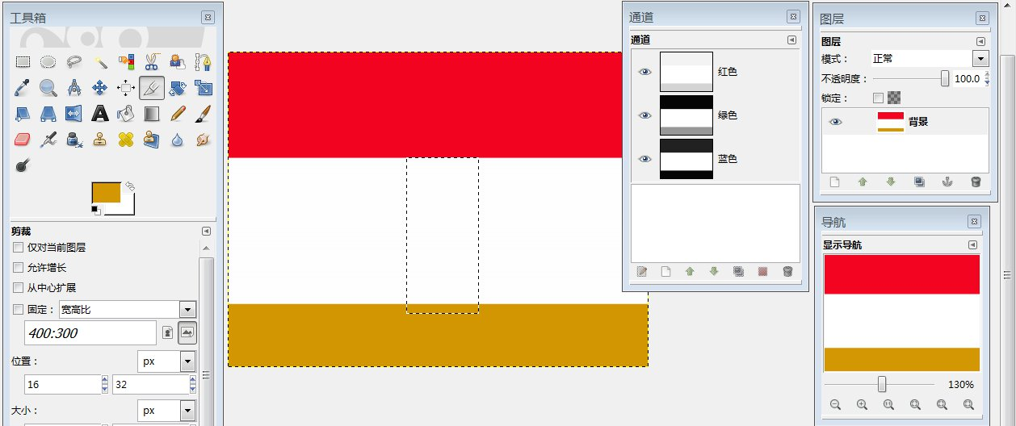打开一张mb0.jpg的图片，这是哪个国家的国旗？什么都不是，我们只是做着玩一玩。

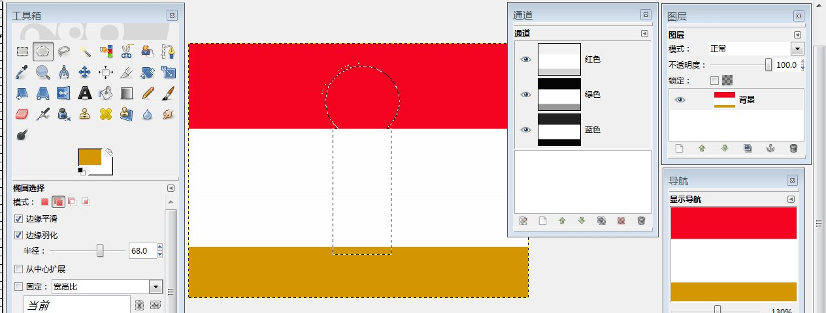先用矩形选择工具羽化为0，在中间做一个长方形的选区。再用椭圆选择工具，模式用合并到当前选区，羽化为68，在长方形选区的上部，做一个圆形的选区。

下面把选区转变为通道（也就是把选区保存在通道里），用下拉菜单：选择----保存到通道 命令。

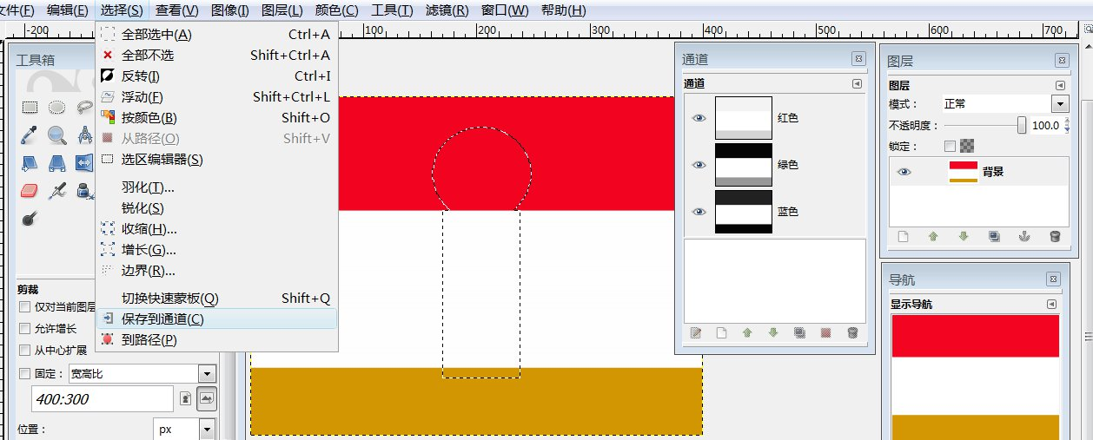

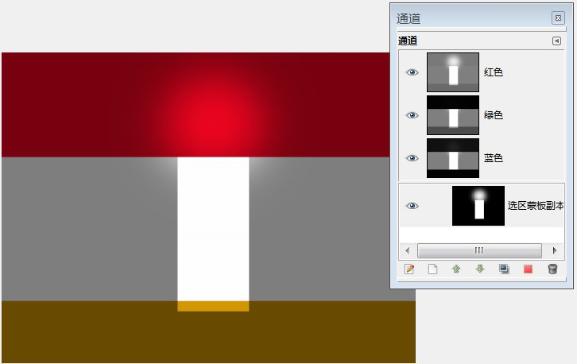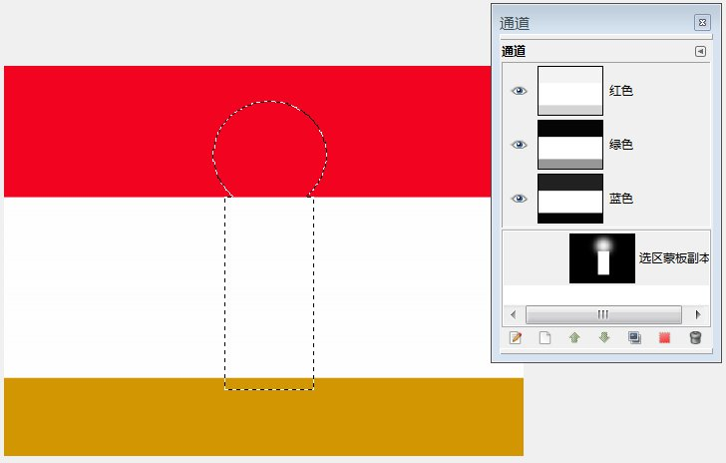这时候看到通道面板里多了一个“选区蒙版副本”的通道，它还没有打开所以在图像里看到的还是原来的图像。并且选区还在那里，因为选区已经保存好了，可以先把它关闭掉。再点击通道前面的“小眼睛”把通道打开。

观察通道面板里“选区蒙版副本”的通道，（注意实际上蒙版和通道差不多是一回事，我们不去细究了）选区选择到的部分为白色；而选区未选择到的部分为黑色；顶上圆形的部分因为羽化的数值比较大所以为灰色的过渡区。

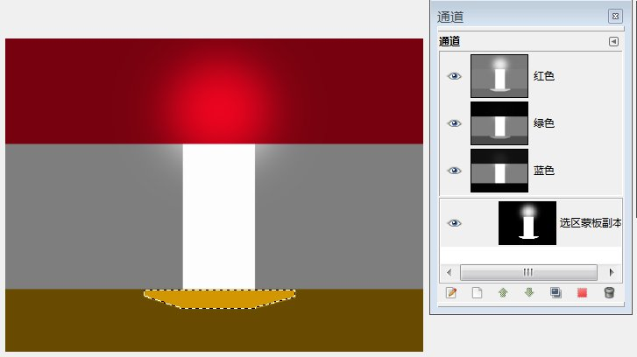 下面实践一下，对通道进行修改的操作。要对通道进行操作首先要选中通道（把它点击成蓝色），并且把它打开（点小眼睛），在用颜色的时候主要用黑色和白色二种颜色。要增加选区用白色；要去掉选区用黑色。

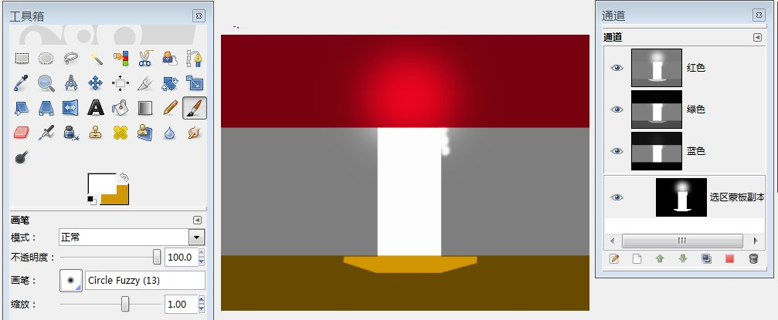 先用自由选择工具，在底部画一个梯形的选区，并在该选区内填充白色，看到通道的缩略图中底部的梯形为白色就对了（在图像中相当于蒙版的作用，因为通道为白色，这里就看到了真实的图像）。填充好以后把选区关闭掉。

接着把前景色设为白色，用一支直径13带羽化的笔，在白色的右上角涂抹一下，不知不觉好像画了一支燃烧的蜡烛像不像？

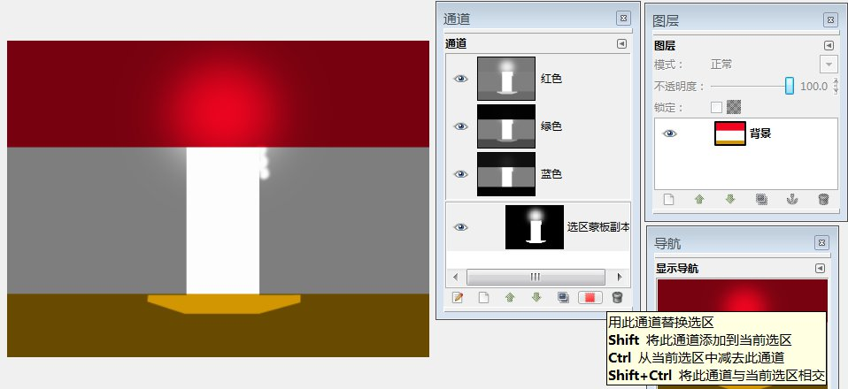 上面说明在通道里可以用多种方法进行修改，修改后的通道又可以把它转换成选区。

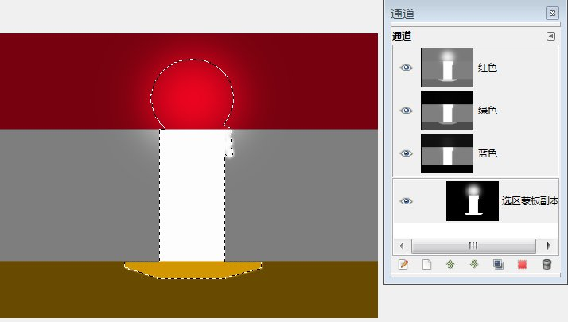 通道面板右下第二个按钮能够把通道转换成选区。仔细看它下侧的说明实际上有四种操作方法，第一种是直接按，就是用通道替换选区。按钮按下选区就出现了。

现在把通道关闭（点小眼睛让它关闭），又回到通常的操作画面中。

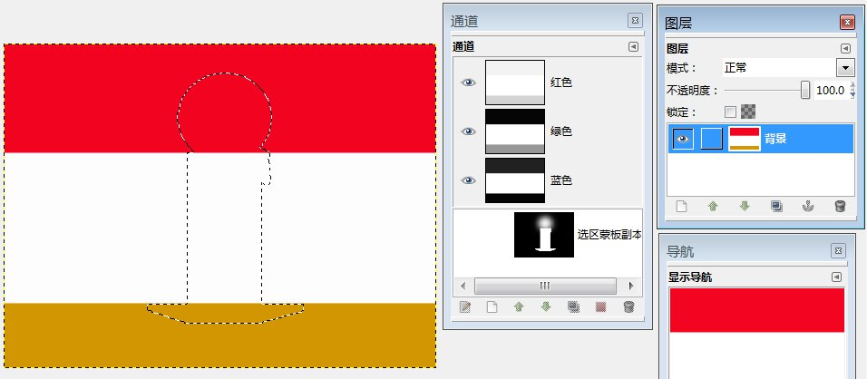在三色旗中间有一个选区，用这个选区通过复制、黏贴和新建图层的操作，制成一个燃烧蜡烛单独的图层。

在背景层上面再增加一个黑色的图层，就完成了整个操作。

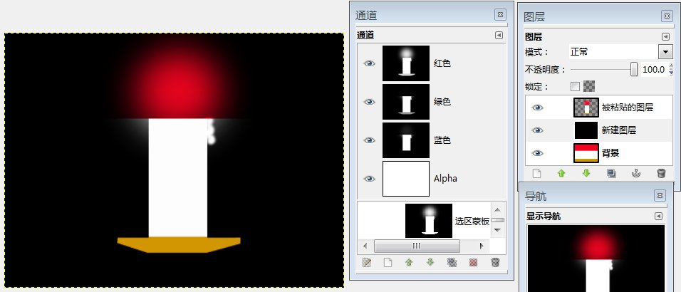

注意讲了一大堆东西，主要是让我们知道：选区可以转换成通道；而通道也可以生成选区。（具体原理不必深究，能了解一边即可）

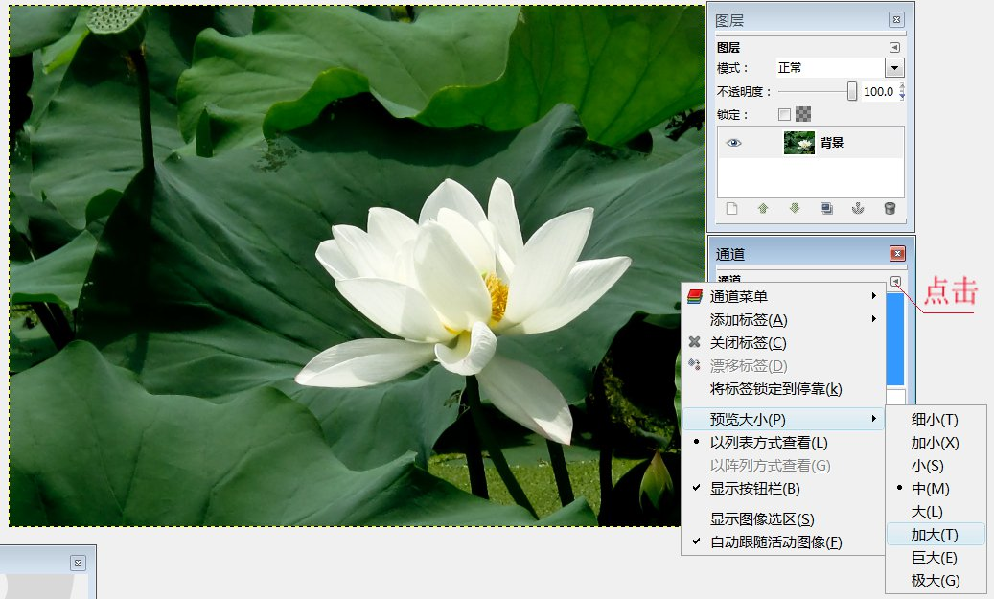有一些照片形状复杂但反差明显，这时往往可以用通道来制作选区，下面举例说明。打开一张荷花的照片，打开图层和通道二个面板。观察通道面板若觉得缩略图太小，可以点击通道右边的一个箭头按钮，选择“预览大小”----“加大” 来加大缩略图。

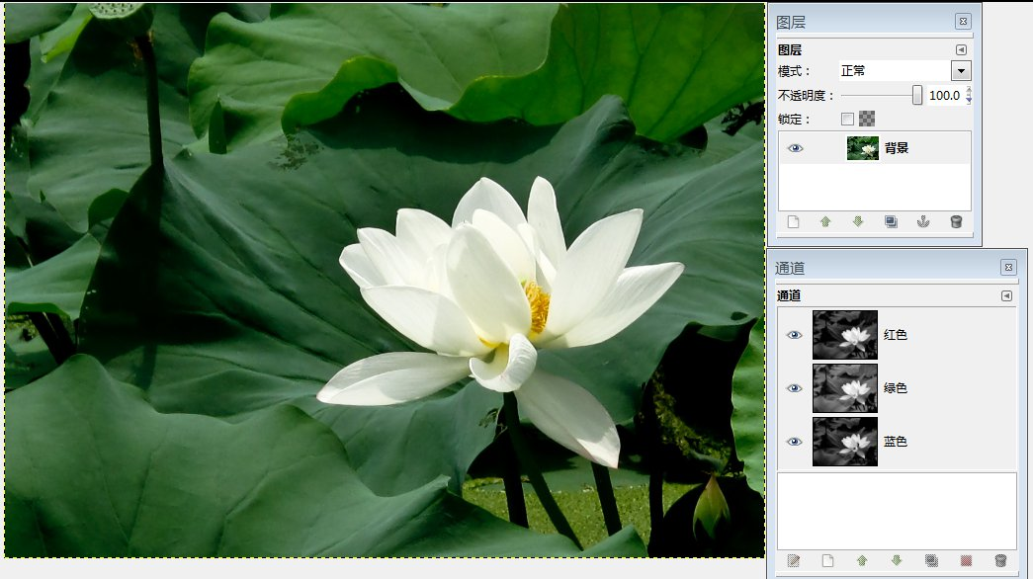拍摄照片首先要有一个主题，这里要显示出荷花的美丽；同时又要在照片中突出主题，那么就要在照片的明暗上和清晰上来体现主题与背景的关系，有时就希望荷花要明亮清晰而背景要模糊一点暗一点。怎样来处理呢？这就首先要把花选择出来，而再来调整背景了。

分析红、绿和蓝色三个缩略图，看一看哪一个缩略图的反差最大，我们选红色的缩略图来处理，但是这三个原色的缩略图是不能动的，一动整张照片的颜色就损坏了。所以只能把红色缩略图复制出来。

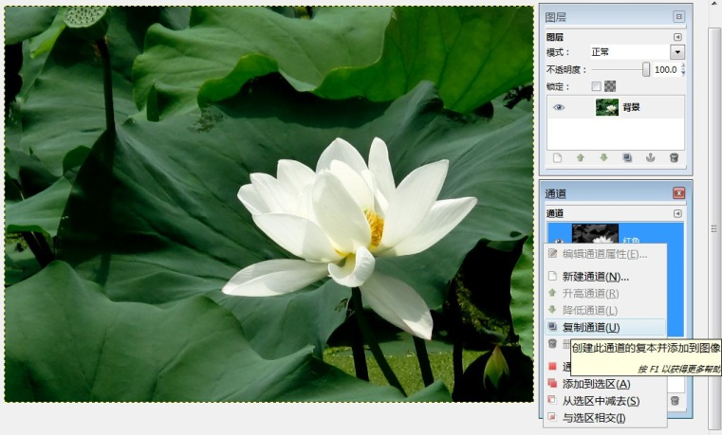在红色通道中右击，选择“复制通道”的命令。

这样就复制出了一个 “红色通道副本”，用这个通道来制作荷花的选区。

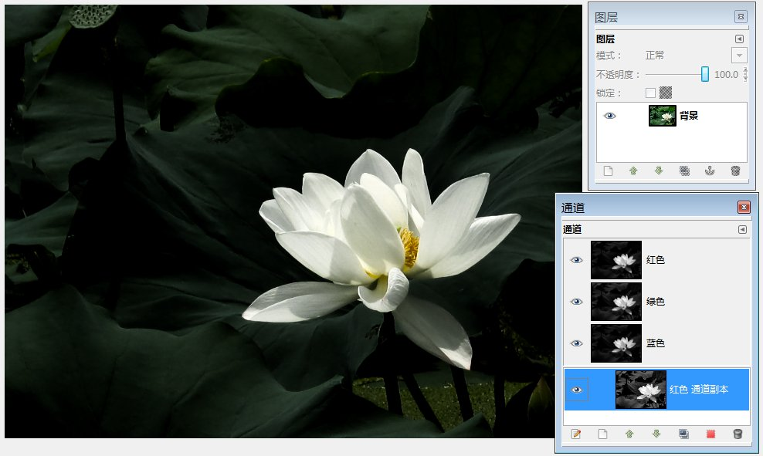点击“红色通道副本”使它成为当前通道，再点击“小眼睛”使它打开，这样才能操作它。

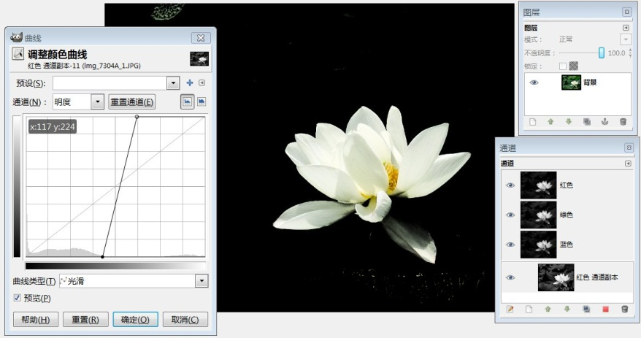这时图像中显示的是“红色通道副本”的情况，我们希望该通道中只有荷花的部分是白色的其余的地方都是黑色的，这样就能将通道中白色的部分作为选区转换出来了。目前看来反差还不够，所以再用“曲线”来调整通道的反差，按照左图调整曲线使得背景基本变黑。

调整曲线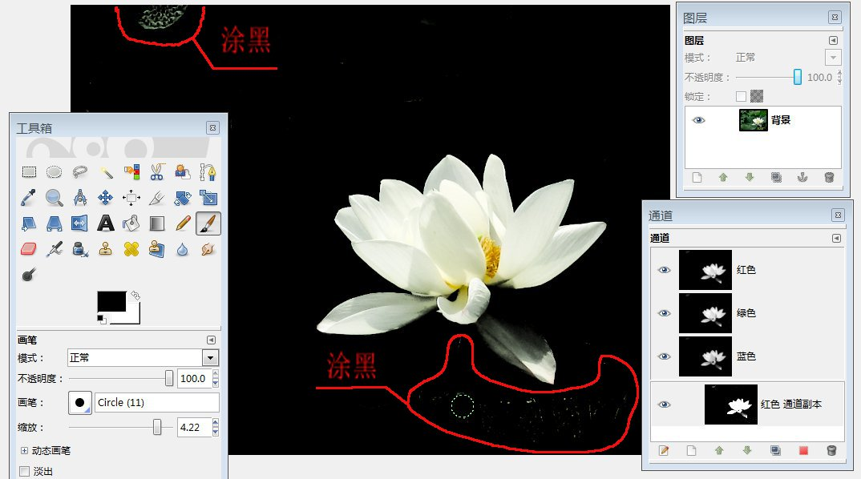以后还存在一些零星的灰点，再用黑色的画笔把它们全部涂黑。

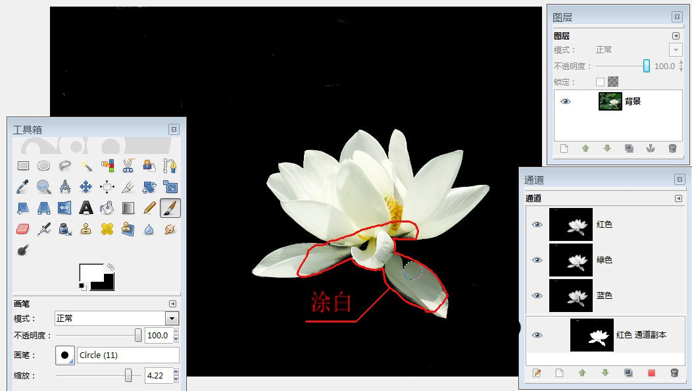再用白色的画笔把荷花的叶子中比较灰暗的部分涂白。

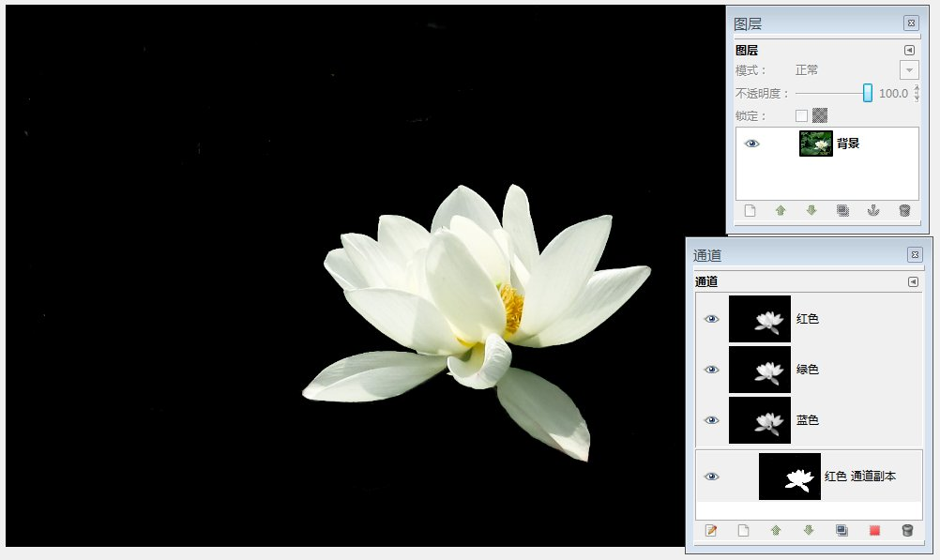

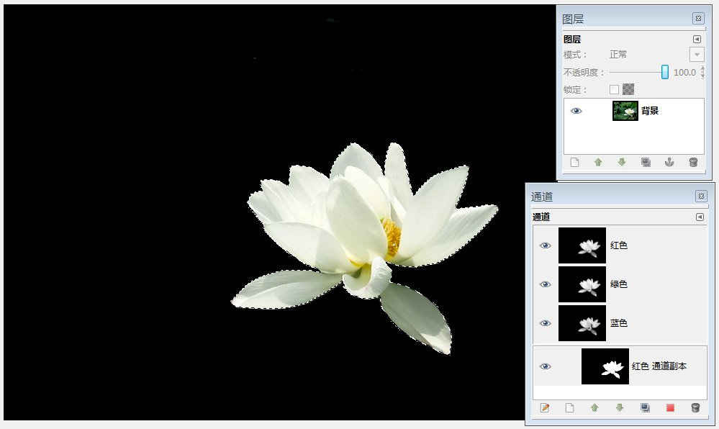完成后的通道如右图，检查满意后，按“通道转换成选区”的按钮，一朵白色的荷花周围就出现了我们需要的选区。

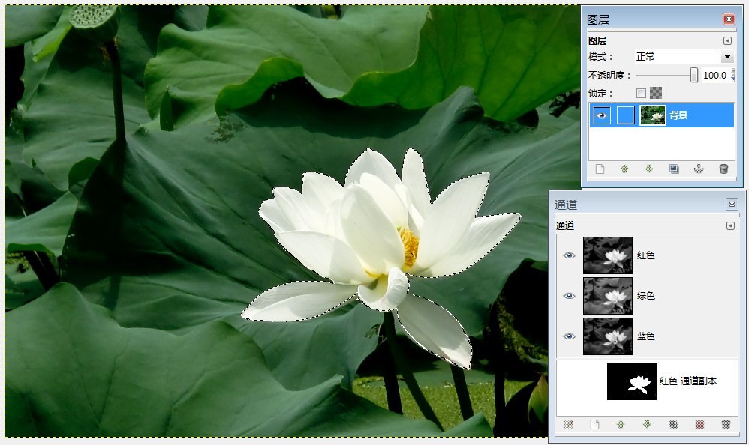通道的任务完成了，关闭通道的“小眼睛”，在图层面板中点击背景图层，使它成为当前层。

恢复图像的显示，荷花边的选区还在。接下来的目的是调整荷花之外的背景，所以要把选区“翻转”。

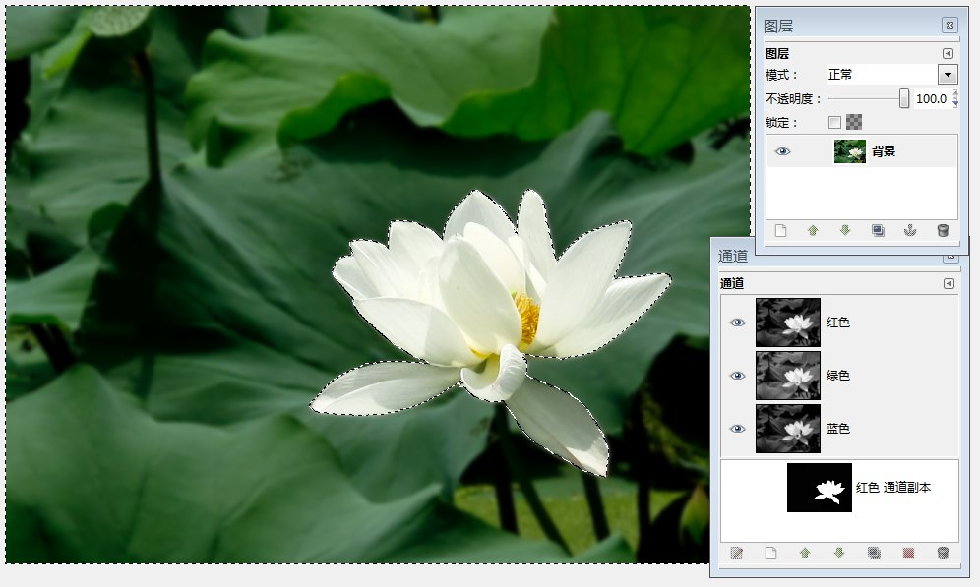然后对它做：

滤镜----模糊----高斯模糊 数值调整后决定。

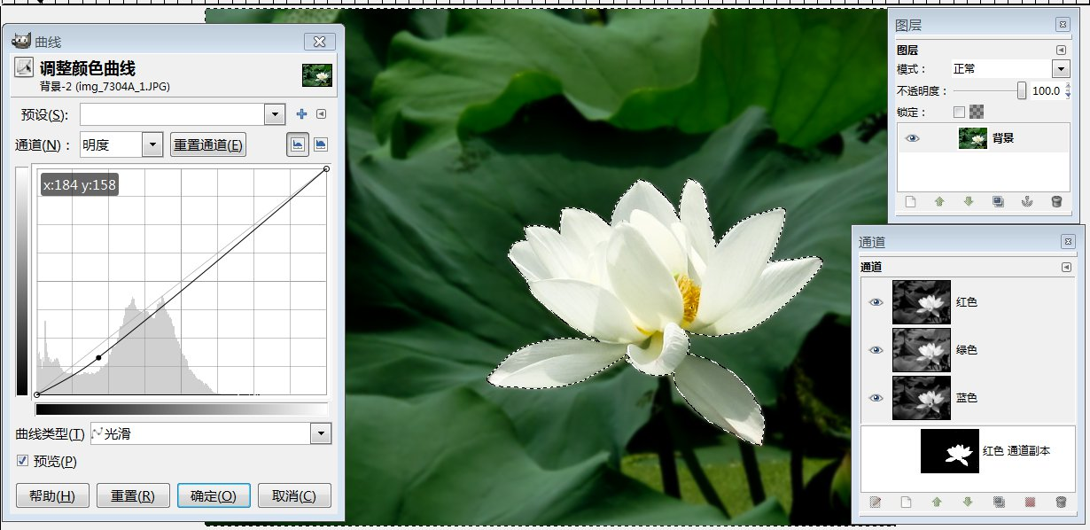

最后再用“曲线”来调暗背景画面，完成后的情况见下图：

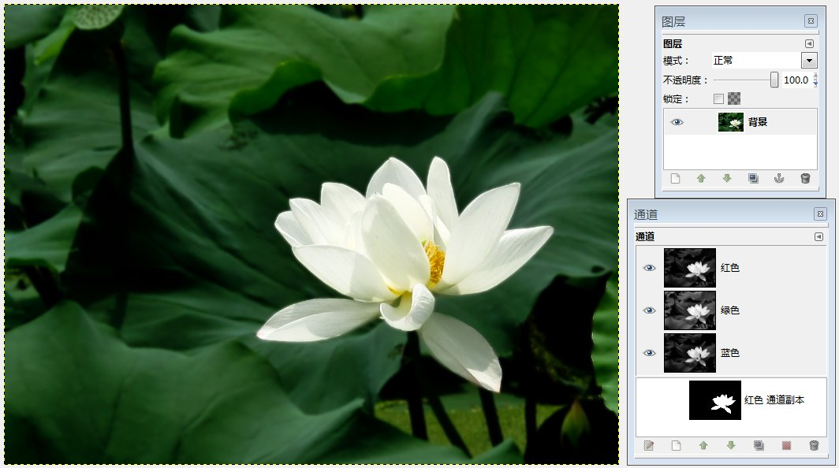

这里学习方法，这张照片究竟好不好看再说吧。

下面再举例说明通道的应用，把左面二张照片合并为一张照片。

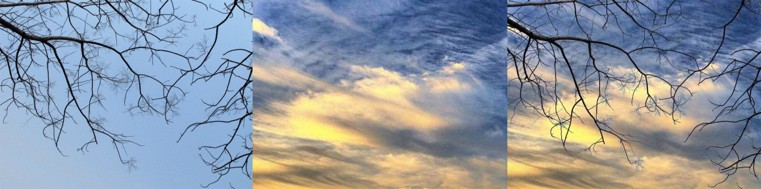

原来树枝的照片中背景为蓝天，颜色比较单一，但是树枝的形状相当复杂，现在正好可以用通道转换为选区的方法把树枝取出来。再衬以彩云，就成功一张美丽的风景了。（请自己试一试）

（本教程的内容比较难理解，可以先掌握其操作，以后再一边实践一边理解）

练习15

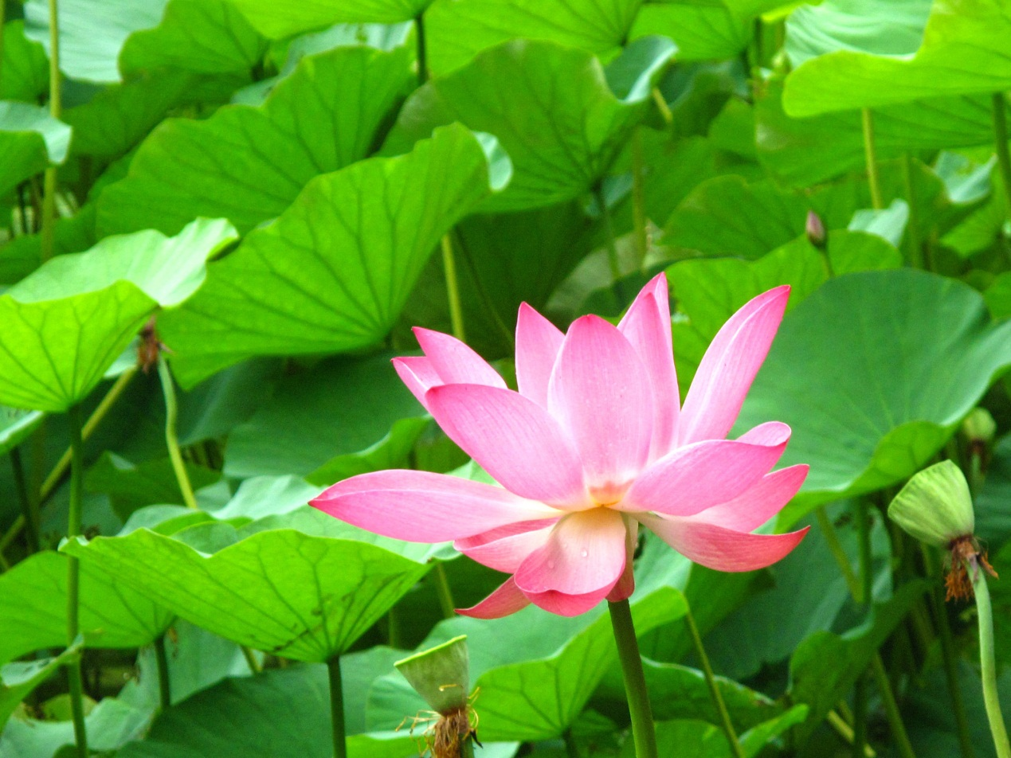

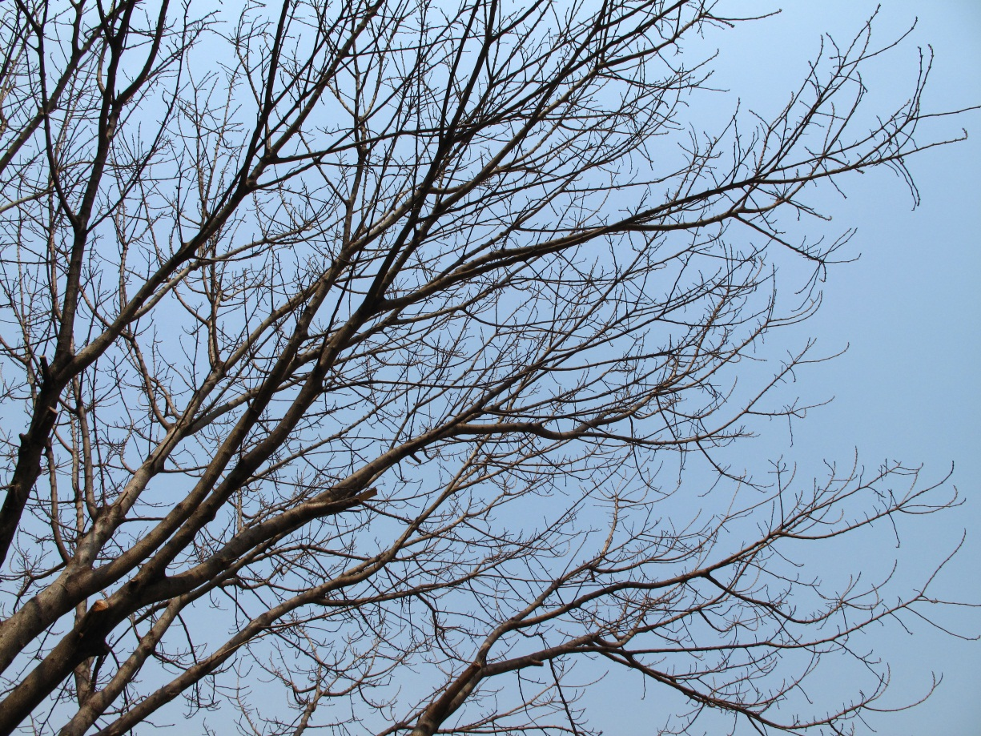



下一篇

通道的应用